选做实验一 斜率鉴频及脉冲计数式鉴频
- 实验目的
- 掌握斜率鉴频及脉冲计数式鉴频器工作原理。
- 熟悉鉴频器主要技术指标及其测试方法。
- 实验内容
- 观察双失谐回路输出波形。
- 观察脉冲计数式鉴频器的输出波形。
- 观察与调试双失谐回路鉴频特性曲线。
- 实验基本原理
- 斜率鉴频器工作原理
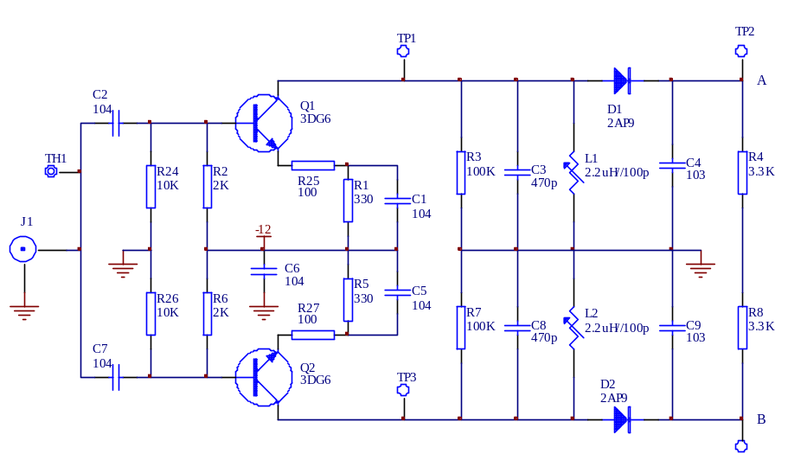
图21-1双失谐回路斜率鉴频平衡输出 (4.5MHz)
电路中有两个单失偕回路斜率鉴频器，当等幅的调频波Vs同时加到两个共发射极单失谐回路鉴频器晶体管的基极时，晶体管输出端的并联谐振回路L₁、C₃和L₂、C ₈的谐振频率分别为f₀₁和f₀₂。它们对称地处于调频波的载频——中心频率fo的两边。设f₀₁> f₀> f₀₂，这样，当输入信息是一个被图21-2(a)所示的简谐被调制的调频波(如图21-2(b)所示)时,Q1集电极输出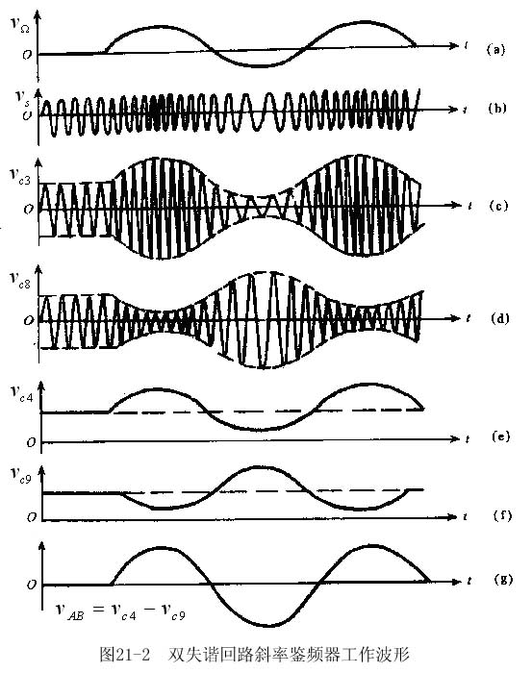的调频—调幅波形如图21-2(c)所示。它的特点是频率高时幅度大，频率低时幅度小。Q₂的集电极输出的调频——调幅波形如图21-2(d)所示。它的特点是频率高时幅度小，频率低时幅度大。检波负载电容C₄和C₉上的电压分别如图21-2(e)和 (f)所示，A、B两点间输出电压为
V_{AB}＝V_{C4}－V_{C9}
如图21-2(g)所示。从图中看出总的交变分量比单边的增大一倍，而且正负半周趋于对称。这是由于谐振回路的谐振特性使得一边鉴频输出交流幅度较大时，另一边鉴频输出交流幅度正好较小。
必须注意，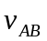是平衡输出，只有从A、B两点之间取出鉴频电压，才是失真较小的对称波形，但任一点对地的波形都是失真比较大的不对称波形。如需要获得不平衡输出，不能简单地将一端接地。一般有两种方法将平衡输出转换为不平衡输出。其一是将A、B两点分别接至一个差动放大器的两个输入端，从放大管的一个集电极取出鉴频电压。其二是采用图21-3所示电路，和图21-1相比，图21-3中的二极管D2调转了极性，且鉴频输出电压不是取自A、B两点，而是取自R4和R8中间对地点，故输出是不平衡的(如在R4与R8之间串接一个10K电位器，从电位器中间抽头再串接一个0.003µf电容取出鉴频电压，则其对称性可以微调)。图21-3为一实用电路，其中心工作频率为4.5MHz，工作频宽为±400KHz，
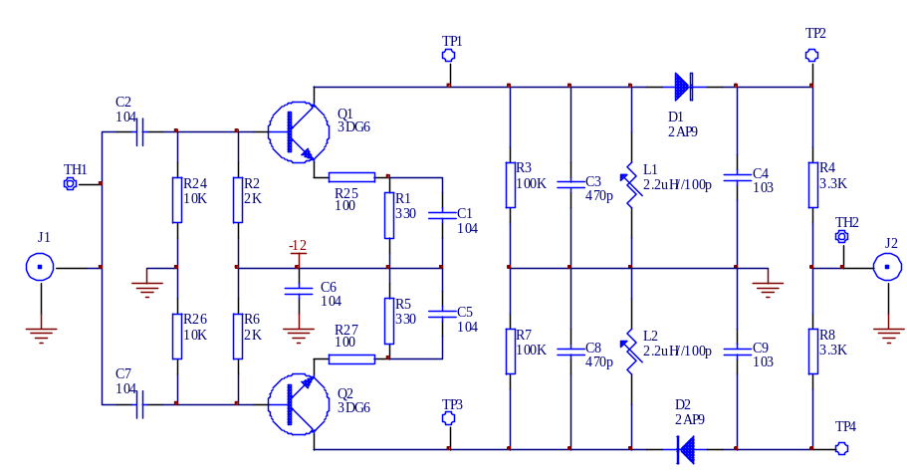
图21-3双失谐回路斜率鉴频 (4.5MHz)
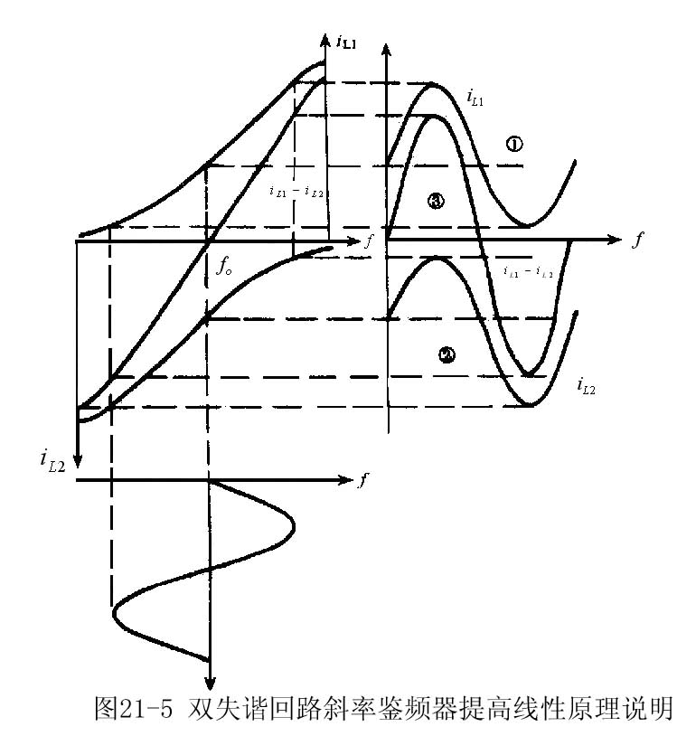
下面说明不平衡鉴频输出的工作原理。因为二极管D₂调转了极性，故C₉上的检波电压的正负极性也调换了过来。在图21-4中画出了电容C₄和C9的放电电流流过负载R_{L}的情况，和以相反的方向流过R_{L}, 的波形和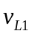的波形相同，的波形和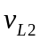的波形相同，而输出电压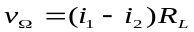，故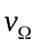的波形和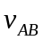的波形相同。
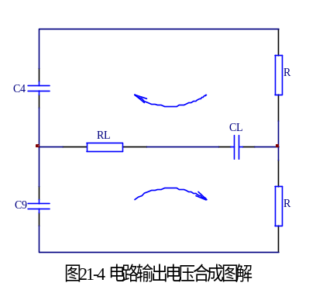
利用在分析推挽式放大器作合成动态特性曲线的类似方法，可以作出双失谐回路斜率鉴频器的合成谐振曲线，如图21-5所示，图中将回路1的谐振曲线画在横坐标轴的上面，将回路2的谐振曲线画在横坐标的下面。图中曲线①代表电流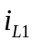的波形，曲线②代表电流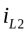的波形，而曲线③则代表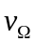的波形。
- 脉冲计数式鉴频器工作原理
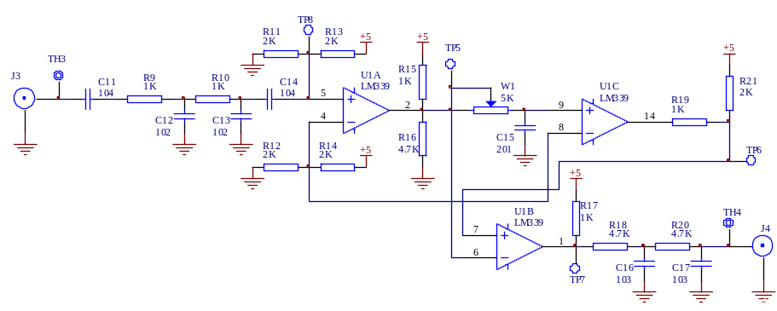
图21-6脉冲计数式鉴频 (400KHz)

电路由比较器（U_{1A}、U_{1B}、U_{1C}）、积分电路（W₁、C₁₅）和低通滤波器（R₁₈、R₂₀、C₁₆、C₁₇）组成。调频波从J3插孔输入（中心频率400KHz，频偏5KHz），通过带通滤波器（C₁₁，C₁₄，R₉，R₁₀）加到比较器U_{1A}输入端，U_{1A}输出信号为正、负交替出现的矩形脉冲，此脉冲波经过积分电路W₁、C₁₅，消除了负脉冲部分，脉冲序列的疏密程度反映了FM波的疏密变化，最后经过低通滤波器，从J4端输出音频信号。
- 实验步骤
  - 斜率鉴频器工作原理
- 将中心频率为4.5MHz，频偏为15KHz的调频信号（由高频信号源输出）加到输入端J1，观察FM波形；
- 用示波器观察J2的输出波形，应为音频信号，测出音频频率。
- 将输入信号改为正弦高频信号，其频率为4.5MHz15KHz（间隔5KHz）
- 测出输出电压，记于下表
f(_{KHz}) | 4485 | 4490 | 4495 | 4500 | 4505 | 4510 | 4515
V_{RL}
并画出鉴频特性曲线V_{RL}-F(标明中心频率)
- 扫频仪观察鉴频特性曲线
  - 脉冲计数式鉴频器实验步骤
- 将FM波（400KHz±15KHz）加到J3输入端，观察输出端J4的波形，记下解调后鉴频频率。
- 调节积分电路参数（W₁），观察解调输出信号有无变化
- 整理实验记录，并分析其工作过程
- 实验报告要求
- 整理实验数据，将实验结果填入表格
- 分析鉴频特性曲线
- 实验仪器
- 高频实验箱 1台
- 双踪示波器 1台
- 频率特性测试仪（可选） 1台
- 万用表 1块

